El hundimiento de las potencias del Eje (septiembre de 1943 - agosto de 1945)
Durante los años 1942 y 1943 cambió definitivamente el curso de la guerra y las ofensivas de los aliados fueron las que obligaron a los alemanes a replegarse y a adoptar una estrategia para la que no se habían preparado: frenar el avance del adversario. Además, durante este último período, los países occidentales utilizaron dos nuevos tipos de acciones que hicieron disminuir mucho la resistencia alemana. En primer lugar, se generalizaron los bombardeos masivos sobre las ciudades alemanas. Por otro lado, las acciones de la resistencia en los territorios ocupados por los nazis se intensificaron y ayudaron en gran medida a desorganizar y desmoralizar a los ocupantes.
A partir de 1944 las tropas aliadas se lanzaron al asalto definitivo contra las potencias del Eje.
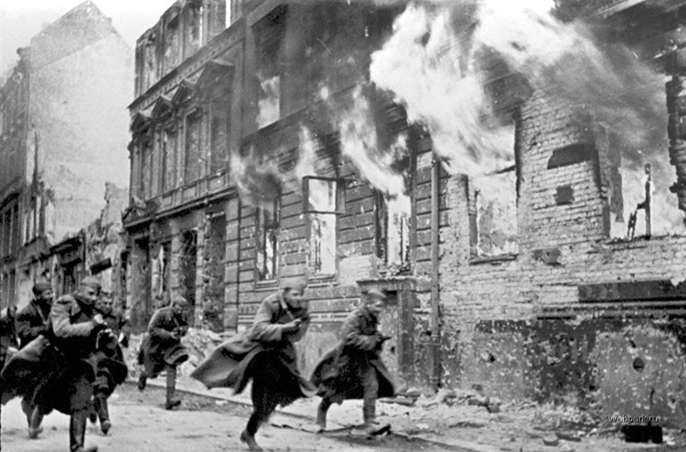
El hundimiento de Alemania. A partir de febrero de 1945 los rusos avanzaron hacia Alemania por el este, mientras que el resto de los países aliados lo hacían por el oeste. Aislados y agotados, los ejércitos alemanes se vieron impotentes para contener el avance aliado y Berlín cayó el 2 de mayo, poco después de que Hitler se hubiese suicidado. Inmediatamente tuvo lugar la rendición de las tropas alemanas, la ocupación del norte de Italia y la capitulación sin condiciones, el 7 de mayo ante los norteamericanos y el 8 ante los soviéticos.

